Вид объекта | Братская могила № 59
Наименование объекта | Памятник
Фото (общий вид) | 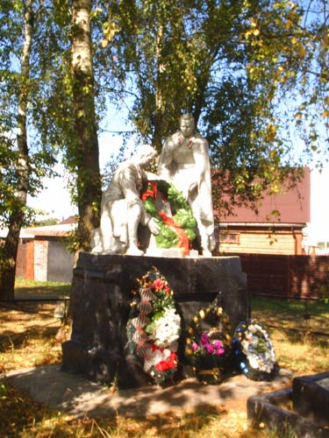
Место расположения | д. Нестерово («Сквер Памяти и скорби»)
Координаты G-84 | -
Карта-схема | В п. Тучково д. Нестерово  В г. Руза  В/Ч
Маршрут движения автобусов и ж/д транспорта | Г. Руза -п. Тучково
Период боевых действий в районе местонахождения мемориала и нумерация воинских частей | Ноябрь 1941 год;  Московская область, Рузский район, д. Нестерово «Сквер Памяти и скорби»;
Административная принадлежность | Сельское поселениеСтарорузское
Типология принадлежности | Мемориал
Количество захороненных с учетом записей в ОБД
Первичное захоронение номер акта и захоронения в ВМЦ | Нет данных
Перезахоронение (№ акта) количество человек, откуда, когда | -
Дозахоронение (№ акта) количество человек, откуда, когда | -
Неизвестных | 98
Дата установки объекта | 1953 год
Собственник (балансодержатель) | Администрация сельского поселения Старорузское
Организация, учреждение ответственная за содержание объекта | ОАО «Тучковский»
Краткое описание | Скульптурная группа (два воина с венком в руках) установлена на постаменте 1,6мх2мх1м
Характеристика технического состояния | Состояние удовлетворительное
Дополнительная информация | Скульптурная группа изготовлена из мраморной крошки. На постаменте в небольшой нише укреплена металлическая мемориальная доска с надписью «Слава героям, павшим в боях за свободу и независимость нашей Родины 1941-1945 гг.» Перед памятником могильный холм на котором укреплена мемориальная доска с фамилиями захороненных воинов. Справа и слева могильные холмы перезахороненных воинов из вновь выявленных могил, обнаруженных у д. Нестерово.
Дата составления паспорта | 7 октября 2013 год

